上海戏剧学院新生网上自助缴纳费用操作说明

各位同学：
你们好！
请各位同学按照本说明在2023年9月1日（周五）前完成网上自助缴费。（缴费通道于8月中旬开通）现就具体操作说明如下：
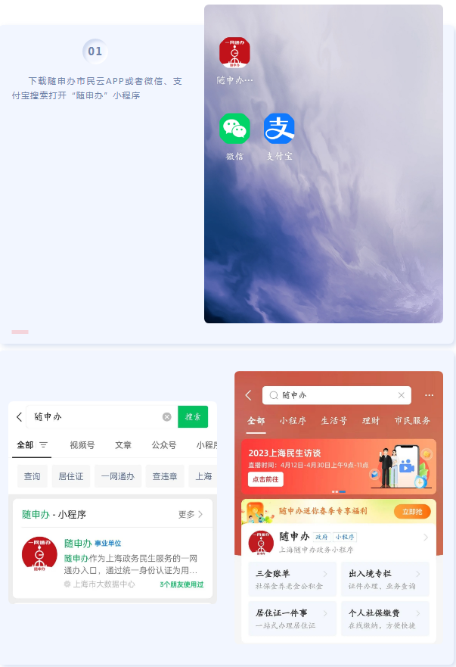

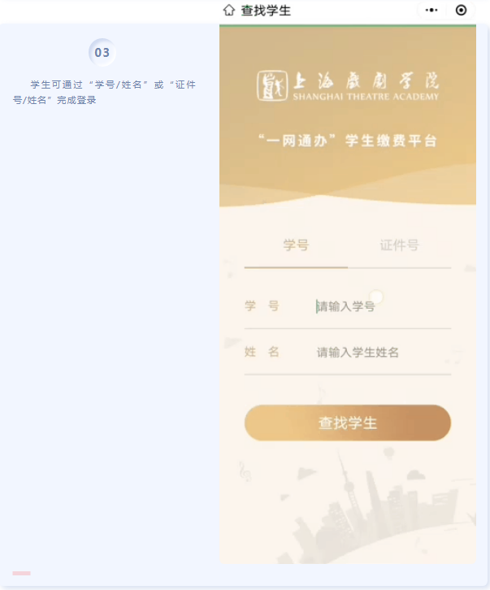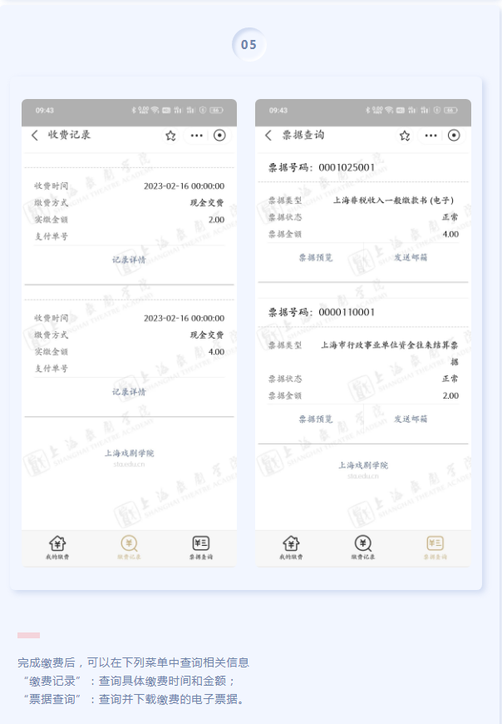
·重要提醒
1、请在2023年9月1日（周五）前完成网上自助缴费。以免影响后续学籍注册、选课等环节。
2、网上自助缴费时请务必核对个人信息、缴费项目和金额，确认无误后再进行缴费。
3、完成网上自助缴费后，同学们可点击票据查询下载或打印正式电子票据。
4、同学们在读期间，学院有关学生缴纳学费、住宿费的正式通知，一律通过“上海戏剧学院财务处”微信公众号发布，请同学们勿切相信和传播其他来源缴费信息，切勿扫描不明来源的二维码和下载不明来源的APP，谨防受骗。
5、表演（京剧）和表演（戏曲音乐）专业本科学生按上海市政府关于京昆专业助学奖学金的文件精神免除学费，无需缴纳学费，住宿费等按规定进行缴纳。
6、为了便于日后补贴、奖学金的领取，请于注册报到当日，在校内建设银行的设摊点办理建设银行卡，请新生提前自备有效身份证复印件一张（正反面在同一页面上）。

上海戏剧学院财务处
2023年7月

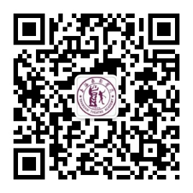
上海戏剧学院财务处

